西阆园大六班今日动态
2026年6月9日
「来园情况」
今日星期二，今天共22人，请假2人。
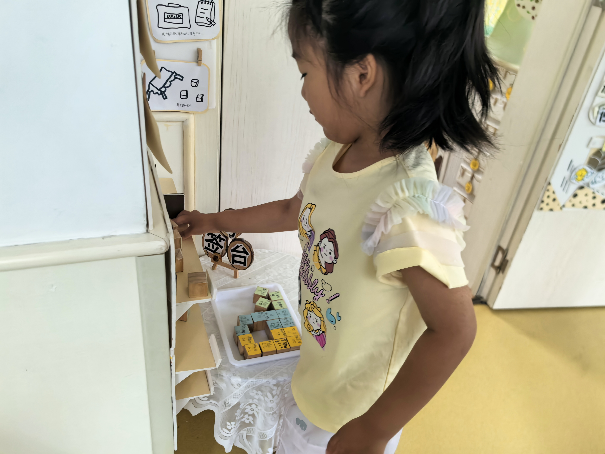 | 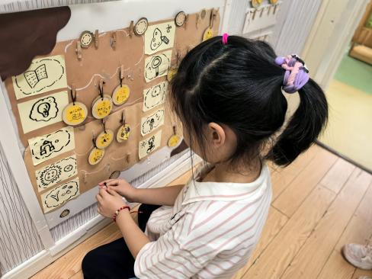 | 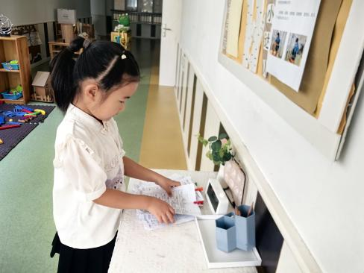

来园后吴文欣、王韵涵、何子航、赵天睿、林清姝、韩泽霖、任俊晟、张钦言、郭慕芸、马筱萌，这些小朋友都能将水杯带绕好再放到水杯架上。李宇航、顾宇浩来园时，能够记得按照要求进行签到。
「区域游戏活动」
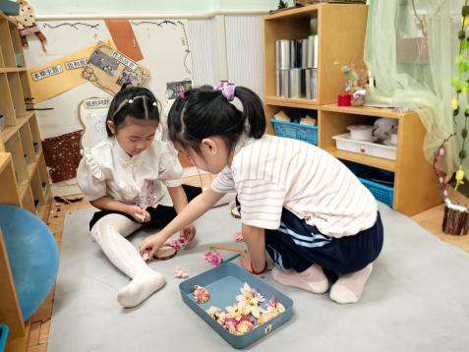 | 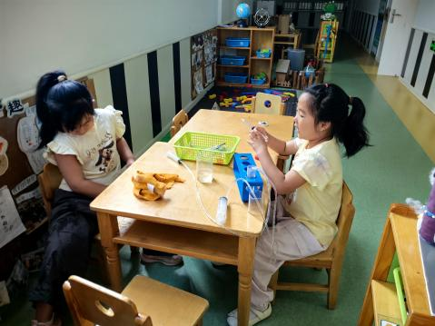 | 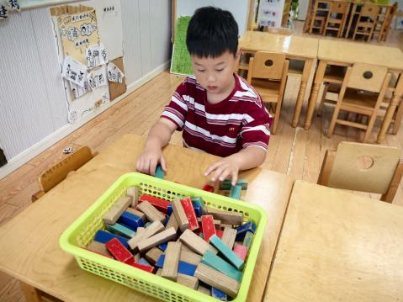
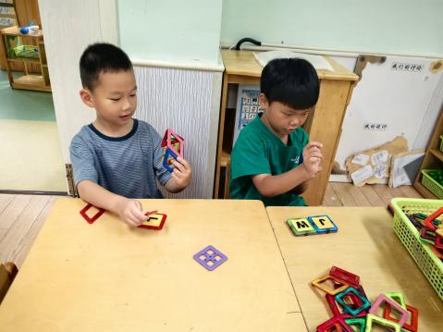 | 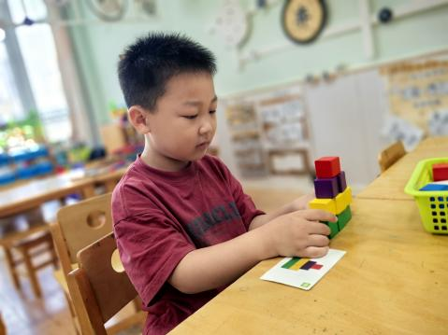 | 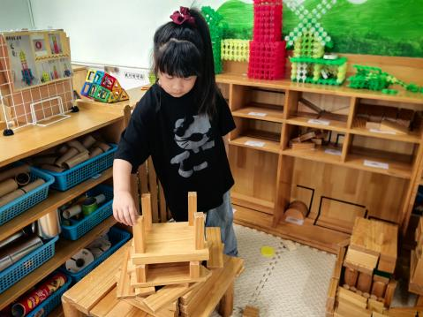
区域游戏开始了，孩子们自主选择区域游戏。十一在益智区选择了阿基米德这个游戏，自己开始拼搭小桥。郭郭和果果在自然材料区拼搭小人。雯雯和希希在科探区玩水的小游戏。花花在建构区搭建房子。团团在益智区玩数积木的游戏。
「集体活动」
今天开展了美术活动《难忘的幼儿园生活》幼儿园作为小朋友朝夕生活的地方，在这里他们渡过了小班、中班，大班，对于幼儿园是最不陌生的了。幼儿园有L型的大楼、多功能的滑滑梯、音体室、宽阔的操场、长长的跑道、各式各样的攀爬架，幼儿园有朝夕相处的伙伴、幼儿园有漂亮的教室.本节活动主要是让孩子们在了回忆三年幼儿园生活的基础上，尝试用画笔表现出幼儿园里难忘的事情，增加孩子对幼儿园的情感。
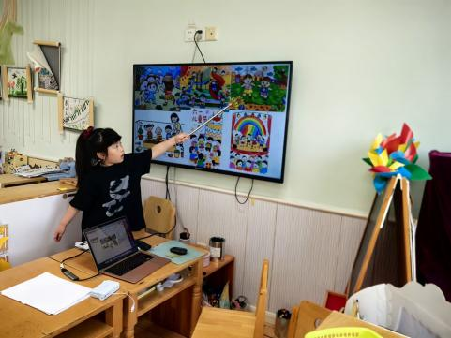 | 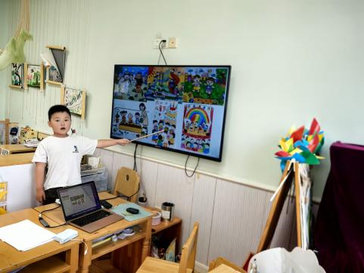 | 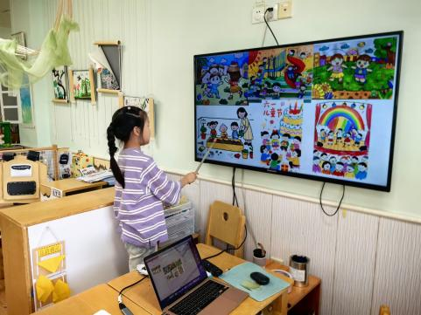
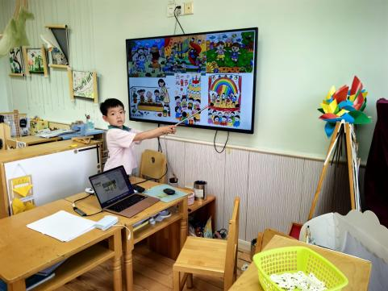 | 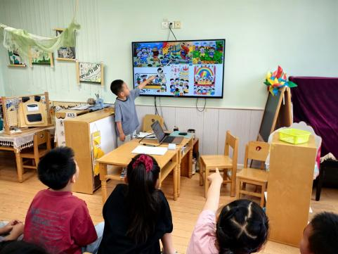 | 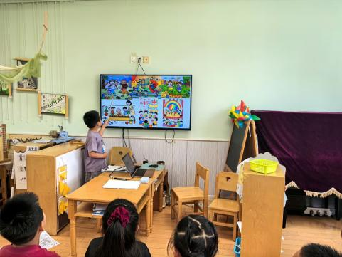
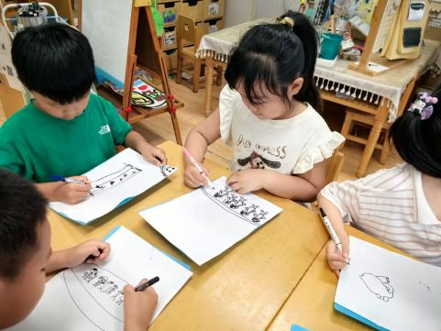 | 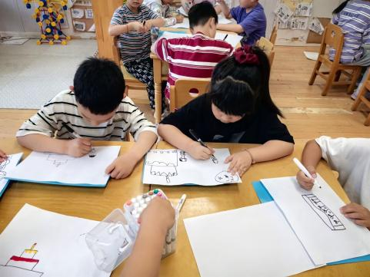 | 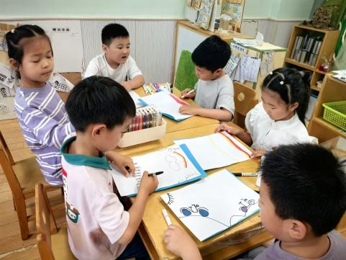

「日常生活观察」
序号 | 姓名 | 入园情绪 | 早点 | 菜、饭 | 汤 | 午睡 | 午点
1 | 方张羽 | √ | √ | √ | √ | √ | √
2 | 王韵涵 | √ | √ | √ | √ | √ | √
3 | 杨子熠 | √ | √ | 吃的慢 | √ | 入睡玩 | √
4 | 程桢雯 | √ | √ | √ | √ | √ | √
 |  |  |  | 吃饭讲话 |  | √ | √
5 | 林清姝 | √ | √ | √ | √ | √ | √
6 | 南羽晞 | √ | √ | √ | √ | √ | √
7 | 郭慕芸 | √ | √ | √ | √ | √ | √
8 | 马筱萌 | √ | √ | √ | √ | √ | √
9 | 许晨依 | √ | √ | √ | √ | √ | √
10 | 韩泽霖 | √ | √ | √ | √ | 入睡慢 | √
11 | 任俊晟 | 请假
12 | 顾宇浩 | √ | √ | √ | √ | √ | √
13 | 魏书宇 | √ | √ | √ | √ | √ | √
14 | 冯逸凡 | √ | √ | √ | √ | √ | √
15 | 鞠奕鸿 | √ | √ | √ | √ | 睡得晚 | √
16 | 徐佑恒 | √ | √ | √ | √ | √ | √
17 | 庄溢 | √ | √ | √ | √ | √ | √
18 | 赵天睿 | √ | √ | √ | √ | √ | √
19 | 张钦言 | √ | √ | √ | √ | √ | √
20 | 李宇航 | √ | √ | √ | √ | √ | √
21 | 施咏欣 | √ | √ | √ | √ | √ | √
22 | 沈旭 | √ | √ | √ | √ | √ | √
23 | 吴文欣 | √ | √ | √ | √ | √ | √
24 | 何子航 | √ | √ | √ | √ | √ | √

「温馨提示」
各位家长请关注：
1.近期家长来园接孩子时，如有开电动车的请记得戴好头盔，孩子也需要带好哦！安全出行很重要！
2.天气开始热起来了，我们户外活动在早晨一来园的时候，请家长务必在八点十五分之前将孩子送到幼儿园来！

